浙江大学实验报告

课程名称： 计算机体系结构 实验类型： 综合
实验项目名称： Lab1：….
指导教师： 何水兵 完成时间： 2023.9.16
姓名 | 张三 | 学号 | 319xxxxxxx
同组学生姓名 | 李四 | 学号 | 319xxxxxxx
分工信息 | 张三：设计实验架构与控制器模块，设计仿真测试  李四：设计数据通路模块  （分工信息同组成员保持一致，如果没有组员写None，同组成员报告须包含完整实验内容并就自己分工部分进行展开详细说明，不能雷同）
目录结构如下，不按此目录结构提交的扣20分
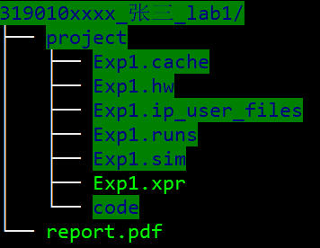
- 实验目的和要求
Please do the project step by step according to the lab tutorial.
- Understand RISC-V RV32I instructions
- Master the design methods of pipelined CPU executing RV32I instructions
- Master the method of Pipeline Forwarding Detection and bypass unit design
- Master the methods of 1-cycle stall of Predict-not-taken branch design
- Master methods of program verification of Pipelined CPU executing RV32I instructions
- 实验内容和原理
Drawing the main functions (circuit) graph, writing out the logical expressions for the control signals; with the key Verilog code segment.
原理图根据自己理解进行绘制，直接复制PPT扣10分，遗漏原理图扣20分。
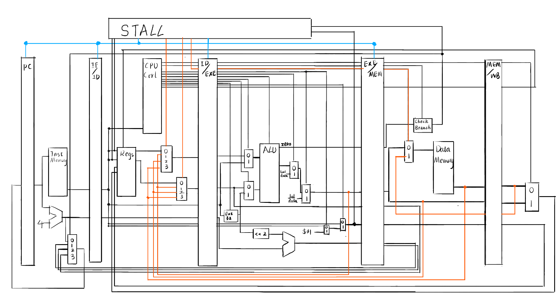
。。。。。。
- 实验过程和数据记录及结果分析
Screen shots, picture, input data sets, output results, steps you did the experiment.
结果简要分析，不需要多，要有自己的理解，只是ctrl C+V的扣40分

- 讨论与心得
What problem you met and how do you solve it.
任何想说的想交流的都可以写，不仅限于实验。意见建议，难易程度。不计分但希望不要空下。

